**Aanvullende docentenhandleiding escaperoom stamceldonatie**

Inhoudsopgave

Extra tips 3

Tips voor nabespreking 3

Aanvullende informatie 4

Mogelijke vragen van leerlingen 4

Twee manieren van stamceldonatie 6

Vergelijkingstabel bloed- orgaan en stamceldonatie 7

Embryonale en adulte stamcellen 9

Aanvullende links uit eerder lesmateriaal van Matchis 10

Aanvullend lesmateriaal uit eerder materiaal van Matchis 11

Vragen bij video met persoonlijke verhalen 11

Examenopdrachten vmbo TL 12

VMBO TL – 1ste tijdvak 2024 12

VMBO TL – 1ste tijdvak 2023 14

VMBO TL – 2de tijdvak 2023 16

VMBO TL – 1ste tijdvak 2021 18

VMBO TL – 2de tijdvak 2021 22

# Extra tips

**Extra materiaal om de escaperoom nog leuker te maken:**

* Preparaatje bloed (bij microscoop neerleggen)
* Elke groep krijgt zijn eigen stamcelbank (per extra groep kistjes/weckpotten en sloten toevoegen) en de lijst stamceldonoren in elke kist/weckpot verdelen
* Klok/wekker met eindtijd
* Rekenmachine
* Rustige of juist spannende muziek opzetten

**Muziek**

rustig:

<https://www.youtube.com/watch?v=mARMgnBCrsY>

spannend:

<https://www.youtube.com/watch?v=LbaEovazSvU&list=RDQMgIDBYIX3TQY&start_radio=1>

## Tips voor nabespreking

Overige vragen?

Stellingen (hoofd, hart, eens, oneens):

* Alleen mensen die stamceldonor zijn mogen stamcellen ontvangen

Eventuele misconcepten:

* Na het doneren van een orgaan zie je er niet meer goed uit, waardoor familie en vrienden geen afscheid kunnen nemen.
* Als ik invul dat ik orgaandonor wil worden, kunnen artsen al mijn organen uit me halen, ook delen die ik eigenlijk niet wil doneren
* Als je in het ziekenhuis terecht komt, gaan doctoren niet jouw leven proberen te redden als je orgaandonor bent.

Religie en donatie

* Bloeddonatie: behalve Jehova’s getuigen is geen enkele religie steevast tegen het doneren van bloed. Het Jodendom vindt het zelfs een plicht om bloedtransfusies toe te dienen indien het een leven kan redden. Daarnaast moedigen Moskeeën moslims aan om bloed of plasma te doneren als liefdadigheidsactiviteit. De Bijbel verbiedt het eten van bloed van een gestorven dier, maar niet het ontvangen van bloed van een levend medemens.
* Stamceldonatie: er valt weinig te vinden over stamceldonatie en religie, maar er zijn meerdere Nederlandse Christenen die stamcellen gedoneerd hebben. De Islam is ook positief over stamceldonatie: “Binnen de islam word je aangespoord goed te doen voor een ander. Als je iemands leven redt, dan heb je volgens het geloof de hele mensheid.”
* Orgaandonatie: er zijn per religie verschillende redenen om wel of niet organen te doneren. Het lijkt erop alsof er geen religie is die orgaandonatie duidelijk afkeurt, maar het is aan iedereen om zelf voors en tegens af te wegen om zo een weloverwogen beslissing te maken.

# Aanvullende informatie

## Mogelijke vragen van leerlingen

Meer vragen en antwoorden op: [Website van Matchis](https://www.matchis.nl/word-stamceldonor/veelgestelde-vragen)

**Kan ik me aanmelden voor één specifieke patiënt?**

Je kunt je niet aanmelden voor 1 specifieke patiënt; je meldt je aan voor alle patiënten die in dezelfde situatie zitten. De kans op een match is heel klein, dus om voor zoveel mogelijk patiënten een geschikte donor te vinden, zijn er heel veel potentiële stamceldonoren nodig. Je wordt gebeld zodra jij een match bent met een patiënt.

**Ik slik medicatie/ heb een (medische) aandoening, mag ik donor worden?**

Het slikken van paracetamol, de pil, of medicatie tegen ADD of ADHD is geen bezwaar, je kunt je aanmelden als stamceldonor. Kijk op de pagina 'Wie kan stamceldonor worden' voor informatie over met welke ziektes/ medicatiegebruik je wel of niet stamceldonor kunt worden.

**Wat gebeurt er met mijn wangslijmvlies?**

Matchis stuurt de wattenstaafjes met daarop je wangslijmvlies naar een laboratorium dat hieruit DNA isoleert. Het lab krijgt geen persoonsgegevens, alleen een barcode welke enkel via Matchis naar jou herleidbaar is. Het DNA vormt de basis voor het bepalen van je weefselprofiel (HLA), waarmee de match met een patiënt kan worden gemaakt. Om het weefselprofiel te kunnen bijwerken met nieuwe kenmerken op geleide van ontwikkeling van de techniek, bewaart het lab jouw DNA voor onbepaalde tijd. Hiermee kan in de loop der tijd een nog nauwkeurigere match gemaakt worden. Matchis zal nooit jouw persoonsgegevens aan het lab geven zonder jouw uitdrukkelijke schriftelijke toestemming.

**Hoe word ik stamceldonor?**

Via het online aanmeldformulier kan je je aanmelden als stamceldonor. Je vult je persoonlijke gegevens in en doorloopt een medische vragenlijst, om te kijken of je stamceldonor kan worden.

**Ik ben om medische redenen afgewezen als donor. Als ik zelf de risico’s accepteer, mag het dan wel?**

We accepteren geen enkel verhoogd risico voor onze vrijwillige donoren, gezien deze zelf geen gezondheidsvoordeel te behalen hebben bij de medische procedures die ze ondergaan. Daarin zijn we streng en de beslissing van een donorarts is hierin leidend. Een donatie met een verhoogd risico wordt onder geen enkele voorwaarde toegestaan, ook niet onder de voorwaarde dat de donor het zelf accepteert.

**Zijn er risico’s en bijwerkingen?**

Stamceldonatie via het bloed

Het toedienen van de groeifactor G-CSF kan als bijwerking lichte tot matige bot- en spierpijnen geven. Soms treedt een griepachtig gevoel op met vermoeidheid en eventueel lichte koorts en hoofdpijn. Sommige donoren melden dat ze tijdens het gebruik van G-CSF minder goed slapen of een lichte temperatuursverhoging krijgen. Ook kan er een enkele keer irritatie ontstaan op de plek van de prik. Over het algemeen verdwijnen de klachten binnen één tot twee dagen.

Stamceldonatie via het beenmerg

Stamcellen doneren uit het beenmerg doet geen pijn, de donatie is namelijk altijd onder algehele narcose. Bij donatie via beenmerg zijn de standaard risico's van een narcose het grootste risico bij deze vorm van stamceldonatie.

De stamcellen worden met een dikke naald uit de achterste rand van het bekken gehaald. De eerste dagen kan je last hebben van een beurs, pijnlijk gevoel op de plek waar in het bekken is geprikt. Omdat er met de afname van beenmerg ook relatief veel bloed wordt opgezogen, kan dit ook voor vermoeidheid zorgen.

**Kan ik zelf aangeven op welke manier ik mijn stamcellen wil doneren?**

Op het moment dat we je vragen om daadwerkelijk stamcellen te geven, kun je je voorkeur aangeven. De behandelend arts van de patiënt geeft aan welke afnamemethode voor zijn of haar patiënt het beste is. Stamceldonatie is een vrijwillig proces. Dit betekent dat jij als donor bepaalt welke methode je ondergaat. Mocht deze keuze niet overeenkomen met de voorkeur van de behandelend arts, kan dat betekenen dat de arts voor een andere donor kiest.

**Word ik vaak opgeroepen om stamcellen te geven?**

Nee, de kans op een match is zeer klein. Daarom hebben we veel potentiële donoren nodig in de wereldwijde donorbank. Sommige donoren worden al na 3 maanden opgeroepen, anderen pas na 3 jaar, 15 jaar of zelfs nooit.

**Hoeveel keer mag ik stamcellen doneren? En mag ik daarna nog aan familieleden doneren?**

Bij Matchis hebben we het beleid dat een donor maximaal drie keer kan worden opgeroepen om stamcellen te doneren. Medisch gezien kan het in principe vaker; wat dat betreft lijkt stamceldonatie meer op bloeddonatie dan op orgaandonatie. Het lichaam maakt de stamcellen snel weer aan.

Heb je drie keer stamcellen gedoneerd dan blijf je toch beschikbaar voor familieleden die op zoek zijn naar een stamceldonor. Voor familieleden geldt geen maximum aantal keer doneren. Het is niet van invloed op het aantal keer dat je hebt gedoneerd voor een niet-verwante patiënt.

**Waarom worden vooral mensen tussen de 18 en 35 jaar opgeroepen om te doneren?**

Donatie door een jongere donor heeft de voorkeur omdat wetenschappelijk onderzoek uitwijst dat hiermee de kans op genezing voor de patiënt toeneemt. Zij worden dan ook veel vaker opgeroepen om stamcellen te doneren dan mensen boven de 35 jaar. Ook geldt, hoe jonger ingeschreven hoe langer in het donorbestand.

**Moet de bloedgroep van de donor gelijk zijn aan die van de patiënt?**  
Dit is niet noodzakelijk. Op dit moment is het gelijk houden van de AB0-bloedgroepen niet standaard in het matchingproces. In het transplantaat zelf zitten geen rode bloedcellen. In principe komen de nieuwe rode bloedcellen voort uit de getransplanteerde stamcellen. Op het moment dat deze opkomen zijn de bloedgroep antistoffen vaak al enorm afgenomen. Er zijn studies die laten zien dat er bepaalde voordelen zitten om wel een donor met dezelfde bloedgroep te kiezen, maar er wordt weinig effect gezien op de kans om Graft-versus-Host disease te ontwikkelen.

## Twee manieren van stamceldonatie

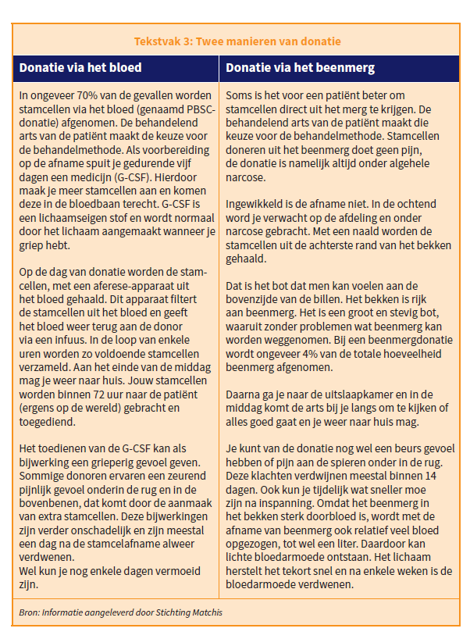

## Vergelijkingstabel bloed- orgaan en stamceldonatie

3.2 **Verschillen tussen stamcel-, bloed- en orgaandonatie**

|  |  |  |  |
| --- | --- | --- | --- |
|  | Stamceldonatie | Bloeddonatie | Orgaandonatie |
| Bij dood of leven | Bij leven | Bij leven | Na overlijden, soms ook bij leven |
| Hoe in te schrijven? | Via de stamceldonorbank van *Stichting Matchis* | Via de bloedbank, Sanquin | Via het *Nationaal Donorregister* |
| Inschrijven | Je moet altijd jezelf actief inschrijven als stamceldonor. | Je moet jezelf actief opgeven als bloeddonor. | Vanaf 2020 geldt in Nederland dat je als je niets doet vanzelf als donor in het Donorregister komt. |
| Hoeveel keer kun je doneren? | In Nederland wordt aangehouden dat je als donor voor een onbekende patiënt niet meer dan drie keer stamcellen mag doneren, waarvan maximaal twee keer via het bloed (en dan alleen als het voor dezelfde patiënt is). | Je kunt 4 of 5 keer per jaar bloed geven. Mannen mogen maximaal vijf keer per jaar bloed geven, vrouwen drie keer per jaar. | Bij leven 1x een nier of een deel van de lever.  Na overlijden mogelijk meerdere organen. |
| Eisen aan donorschap | Er zijn eisen om je in te kunnen schrijven als donor. De belangrijkste eisen zijn:  - Leeftijd 18-55 jaar  - BMI onder de 30  - Gezond | Er zijn eisen:- Leeftijd 18-75- Veilig seksueel gedrag  - Minimaal 50 kilo  - Gezond  - Geen bloedtransfusie ondergaan na 1980 | Iedereen kan zich inschrijven. |
| Na inschrijving gelijk doneren? | Nee, ook als je aan alle eisen voldoet is de kans heel klein dat je ooit als stamceldonor wordt opgeroepen. | Als je aan de eisen voldoet kun je beginnen met het geven van bloed. | Nee. Na overlijden wordt gekeken of iemand aan de eisen voldoet om organen te doneren. De kans daarop is erg klein. |
| Lange wachtlijsten? | Meestal niet. Stamceldonatie wordt bij patiënten met bijv. leukemie pas toegepast als andere behandelingmethoden niet werken. Patiënten komen daardoor niet op wachtlijsten. Er moet voor hen dan ook z.s.m. een donor worden gevonden.Tijd om op een wachtlijst te staan is er meestal niet. | Nee, meestal niet. Bloed en bloedproducten zijn continu nodig. Alleen bij grote rampen kan een wachtlijst ontstaan als er te weinig voorraad is. | Ja, van patiënten voor allerlei organen en weefsels. Een deel van hen kan nog worden behandeld (bijv. nierdialyses). Als er lange tijd geen donor beschikbaar is worden ze vaak wel te zwak om nog een transplantatie te ondergaan en gaan ze van de wachtlijst af. |
| Wereldwijde donorbank? | Ja. Er vindt uitwisseling plaats van stamcellen over de hele wereld. | Nee. De overheid heeft vastgesteld dat ons land wat betreft de bloedvoorziening  zelfvoorzienend wil zijn. Dit is vastgelegd in de Wet inzake bloedvoorziening. | Nee. Organen kunnen buiten het lichaam maar kort worden bewaard en dus niet over de hele wereld worden vervoerd. Er is wel binnen Europa samenwerking en orgaantransport mogelijk. |
| Vervoer mogelijk/  producten te bewaren? | Binnen 72 uur na afname moeten de stamcellen bij de patiënt worden toegediend. Eerst vindt er nog ex vitro expansie plaats. | Ja, de hoeveelheid bloed die gemiddeld in 7 dagen in Nederlandse ziekenhuizen gebruikt wordt voor patiënten, heeft Sanquin op voorraad. | Nee. Organen kunnen maar enkele uren worden bewaard en moeten dan ook snel worden vervoerd. |
| Zijn er veel donoren? | In Nederland ruim 325.000 geregistreerden. | In Nederland ruim 350.000 bloeddonoren. | Vanaf zomer 2020 staat iedere Nederlander van 18+ in het donorregister met een van deze opties:  1 Ja 2 Ja, maar sluit enkele weefsels/organen uit 3 Nee 4 Laat mijn nabestaanden beslissen 5 Laat iemand beslissen die van tevoren is opgegeven |

## Embryonale en adulte stamcellen

**Embryonale stamcellen**

Pluripotente stamcellen

Na de klievingsdelingen van de bevruchte eicel (*totipotent*) ontstaat een embryo met enkele tientallen cellen: de morula. In deze morula ontstaat na verloop van tijd drie kiembladen: het ectoderm, het mesoderm en het endoderm. De cellen in deze aparte kiembladen ontwikkelen tot de volgende organen:

* Endoderm: darmen en longen
* Ectoderm: huid- en zenuwcellen inclusief de hersenen
* Mesoderm: botten, spieren, vet en bindweefsel.

Aangezien de cellen zich dus nog tot meerdere verschillende weefsels kunnen ontwikkelen worden deze stamcellen *pluripotent* genoemd.

**Adulte stamcellen**

In organen en weefsels van een volwassen lichaam zijn ook stamcellen aanwezig om bij verlies van cellen weer nieuwe cellen te vormen.

Multipotente stamcellen

De stamcellen die in het beenmerg te vinden zijn, zijn *multipotent*. Ze kunnen zich nog tot meerdere celtypen ontwikkelen, maar behoren wel tot hetzelfde orgaanweefsel (bloed). Ook de darmstamcellen behoren tot deze groep.

Unipotente stamcellen

*Unipotente* stamcellen, zijn die nog maar één soort cel maken. Een voorbeeld is een spermatogoniale stamcel in de zaadbal. Deze stamcel kan alleen sperma maken.

**Voor meer informatie over stamcellen:**

[Biomaatschappij - Stamcellen](https://www.biomaatschappij.nl/wp-content/uploads/2020/11/BWM_Stamcellen_72dpi.pdf)  © Stichting BWM

Cahier 2 | 2016 | 35e jaargang

## Aanvullende links uit eerder lesmateriaal van Matchis

* **Filmpjes van Matchis**

[Wat is stamceldonatie? - YouTube](https://www.youtube.com/watch?v=-TPFEp8Un7o)

[Een oproep van Matchis, hoe werkt dat nu? - YouTube](https://www.youtube.com/watch?v=pp3KVcEQ1B4)

* **Tv-fragmenten in de media**

[Interview met voetballer en stamceldonor Lennard Thy - Youtube](https://www.youtube.com/watch?v=VOJf4vhpw8A)

[Nationale Donorweek: Anke Verweijen, Bart Selten en Jan Klee over stamceldonatie - Pauw - BNNVARA](https://www.bnnvara.nl/pauw/videos/523657)

[Hoe is het nu met Anemone? – YouTube](https://www.youtube.com/watch?v=0BwDuXZy87A)

* **Artikelen in de media over stamceldonatie**

[Meer matches door verjonging stamceldonoren: 'Het verhaal sprak me aan' (nos.nl)](https://nos.nl/artikel/2292708-meer-matches-door-verjonging-stamceldonoren-het-verhaal-sprak-me-aan)

[Leukemiepatiënt Oscar (23) overleden na lange zoektocht naar stamceldonor | RTL Nieuws](https://www.rtlnieuws.nl/nieuws/nederland/artikel/3908986/leukemiepatient-oscar-23-overleden-na-lange-zoektocht-naar)

[Patiënt- en donorverhalen (matchis.nl)](https://www.matchis.nl/over-stamceldonatie/patient-en-donorverhalen)

* **Context religie**

[Donatie en geloof | Donorwise](https://donorwise.nl/quiz/donatie-en-geloof?)

* **Extra verdieping en informatie**

[Stamceltransplantaties » Nederlandse Internisten Vereniging (hematologienederland.nl)](https://hematologienederland.nl/patientinfo/diagnose-en-behandeling/stamceltransplantaties/)

[Het dwarsliggende afweersysteem - NEMO Kennislink](https://www.nemokennislink.nl/publicaties/het-dwarsliggende-afweersysteem/)

## Aanvullend lesmateriaal uit eerder materiaal van Matchis

## Vragen bij video met persoonlijke verhalen

Video: [Stamceldonatie - video onderwijspakket - YouTube](https://www.youtube.com/watch?v=0eJtrwO5y-o)

**Doel**

De leerlingen/studenten krijgen inzicht in wat een stamceldonatie teweegbrengt vanuit verschillende perspectieven en op sociaal-emotioneel gebied.

**Werkwijze**

Geef de leerlingen/studenten de volgende informatie: ‘Je gaat kijken naar een film over drie personen, die te maken hebben met een stamceldonatie. Zij bekijken het proces vanuit verschillende invalshoeken’.

**Nabespreking**

Aan de hand van een aantal vragen:

Bij Laura:

* *Waarom heeft Laura zich aangemeld als donor?*
* *Waarom heeft Laura haar hele gezin betrokken bij de beslissing? Zou jij dat ook doen?*

Bij Loyd:

* *Loyd heeft 2 weken moeten herstellen van de operatie, vind jij dat lang?*
* *Loyd heeft iemands leven gered, is hij nu een held?*
* *Loyd mag na een half jaar contact opnemen met Matchis om te kijken hoe het gaat met de persoon die de stamceldonatie heeft gekregen, wat vind je hiervan?*

Bij Anemone:

* *Wat zou jij ervoor over hebben om Anemone te helpen?*
* *Wat vind je ervan dat Anemone vlogt over het onderwerp stamceldonatie?*

Algemeen:

* *Wat zouden voor jou redenen zijn om stamceldonor te worden?*
* *Wat zouden redenen zijn om het niet te doen?*

## Examenopdrachten vmbo TL

Deze examenvragen zijn ook te gebruiken als vragen voor klas 2/3 havo/vwo

### VMBO TL – 1ste tijdvak 2024

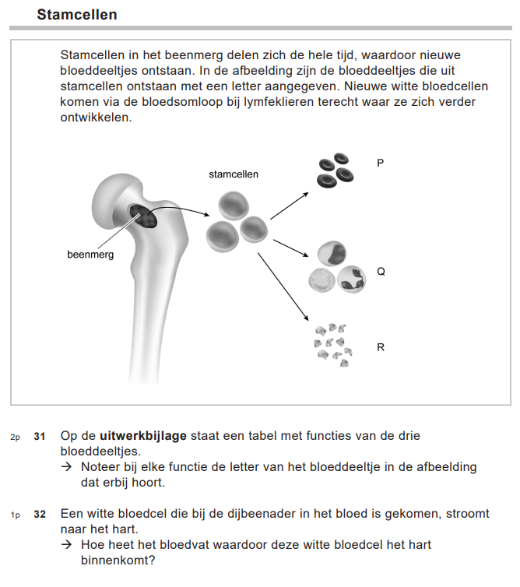

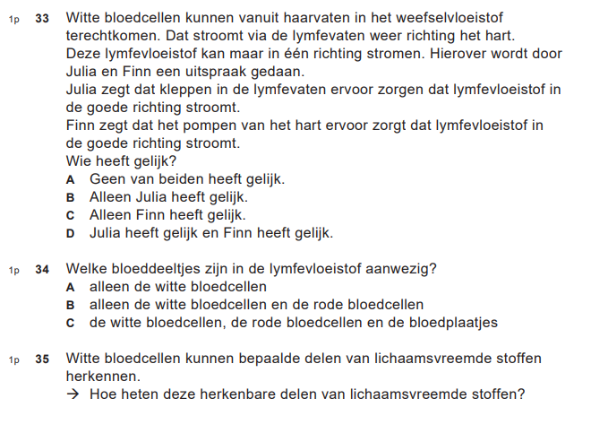

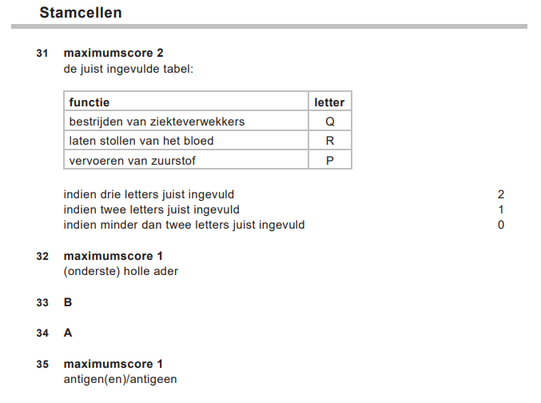

### VMBO TL – 1ste tijdvak 2023

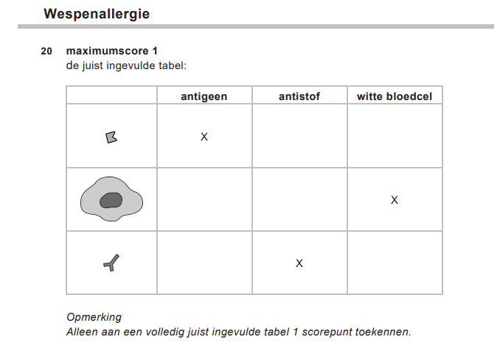

### VMBO TL – 2de tijdvak 2023

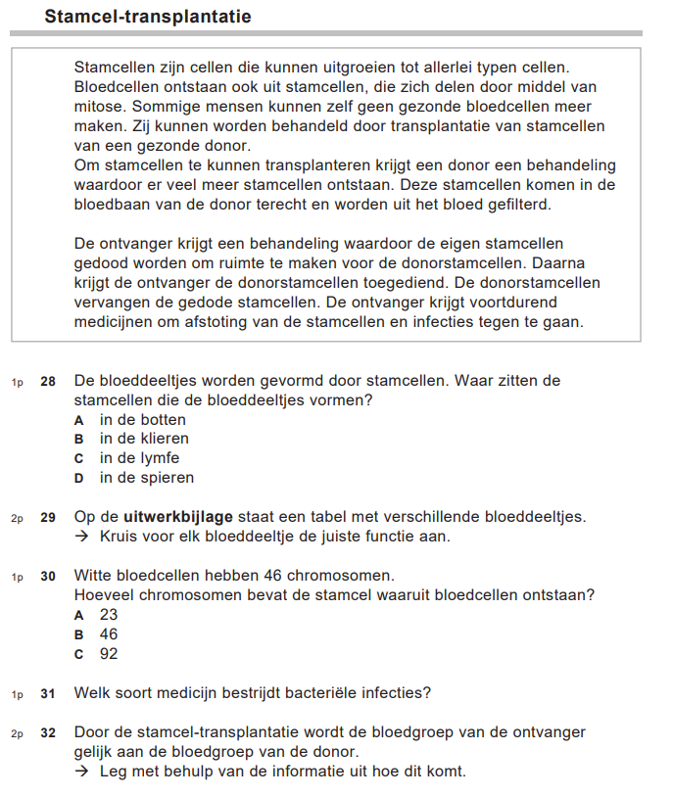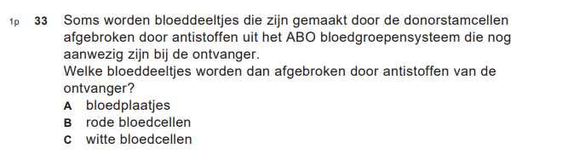

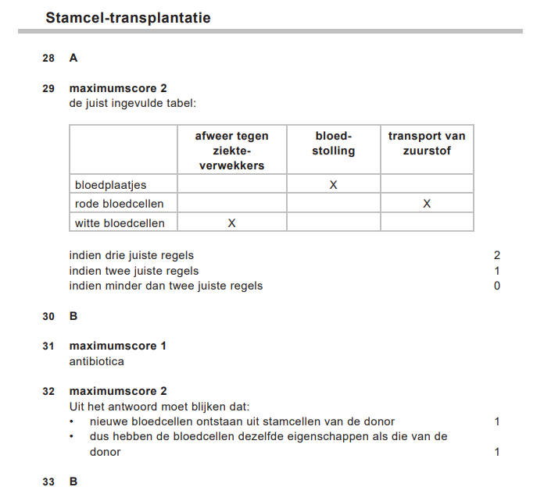

### VMBO TL – 1ste tijdvak 2021

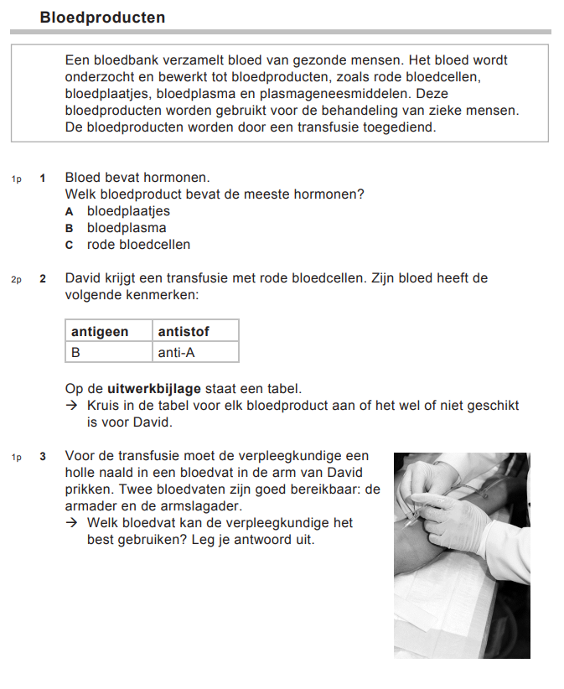

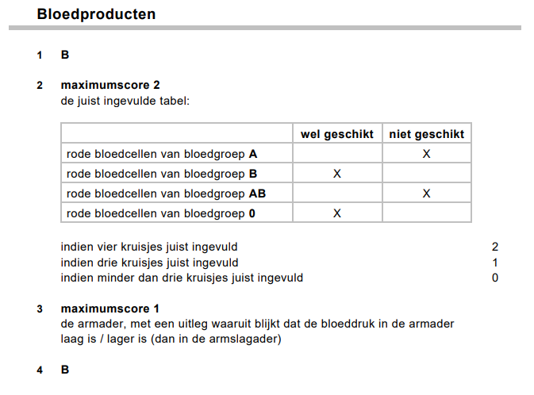

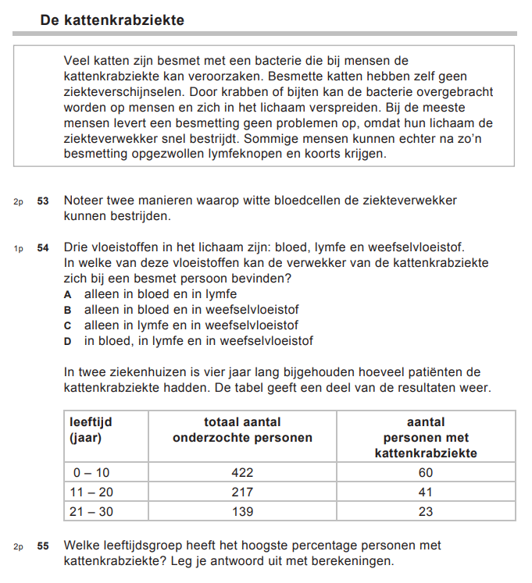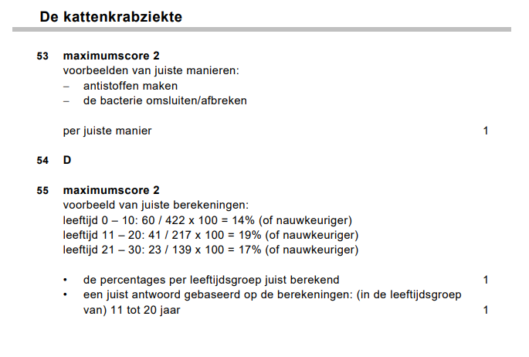

### VMBO TL – 2de tijdvak 2021

